ယတၢ်အိၣ်ဆူၣ်အိၣချ့တၢ်မၤနီၣ်မၤဃါစရီတၢ်ကိၢ်တၢ်ခုၣ်
ပှၤဆါအမံၤ- _________________________
တယၢၢ်  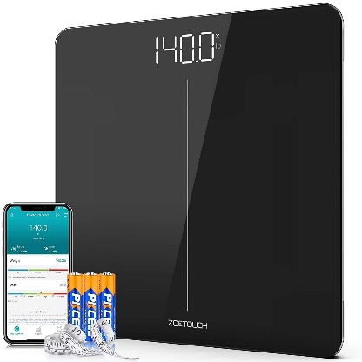 |  |  |  | သွံၣ်ဆီၣ်သနံး  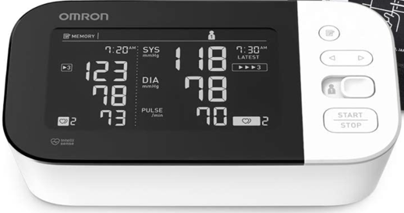 |  |  |  |  | တၢ်ကိၢ်တၢ်ခုၣ်  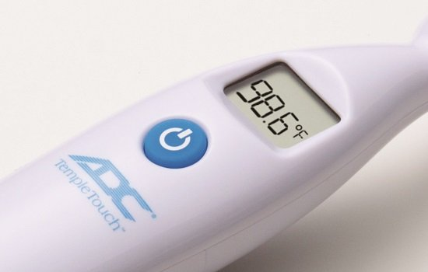
နံၤသီ | ဆၢကတီၢ် |  | တယၢၢ် |  | သွံၣ်ဆီၣ်သနံး  (Blood Pressure) |  |  | တၢ်ကိၢ်တၢ်ခုၣ် |  | တၢ်မၤနီၣ်
 |  |  |  |  | SYS | DIA | Pulse
အဒိ  10/16/20 | ဂီၤ 9:25 နၣ်ရံၣ် |  | 140.0 |  | 137 | 87 | 70 | 98.6 |  | ကွဲးနီၣ်ဘၣ်ဃး  နတူၢ်ဘၣ်ဒ်လဲၣ်  တၢ်ဟူးတၢ်ဂဲၤတဖၣ် ဂုၤဂၤ

ယသွံၣ်တၢ်ဆၢပတီၢ် (A1c) တၢ်မၤနီၣ်မၤဃါစရီ-
ပှၤဆါအမံၤ- _________________________

ယတၢ်စးထီၣ် A1c | A1c ပတီၢ်- | နံၤသီ-
ယ A1c တၢ်ပညိၣ်မ့ၢ်-

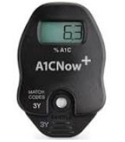
မၤကွၢ် # | နံၤသီ | တၢ်ဆၢကတီၢ် | တၢ်ဖးအစၢ
#1 | ___/____/___
#2 | ___/____/___
#3 | ___/____/___
#4 | ___/____/___

